Aufgaben:
- Erstelle eine Prozedur, die folgende Figur zeichnet (Tip: das sind alles um wenige Grade gedrehte Quadrate. Die Anzahl der Drehungen soll einen Kreis ergeben):
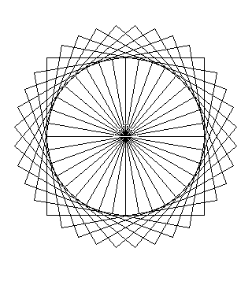
- Zur Wdh. : Erstelle eine Prozedur square, die ein Quadrat zeichnet. Die Seitenlänge soll dabei beliebig belegbar sein (variable :length).
  - Erstelle eine Prozedur xy, die folgende Figur zeichnet (Tip: schreibe eine Prozedur, die deine vorherige Prozedur ‚square’ aufruft. Überlege dir, um welchen Faktor du die Seitenlänge erhöhen willst und realisiere das mit repcount. repcount * x ist dabei der Wert, den du deiner variable :length aus der Prozedur square übergibst)
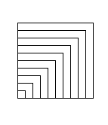
Rekursion:
Nun machen wir das gleiche mit Rekursion (was wir bisher gemacht haben, war Iteration), von lat. recurrere = zurücklaufen. D.h., eine Prozedur ruft sich selbst auf. Beispiel oben: wir schreiben eine Prozedur für ein Quadrat, Seitenlänge ist variabel.:
to square :length
repeat foo [foo bar]
Diese Prozedur rufen wir erneut auf, indem wir die Variable sich stetig erhöhen lassen, also z.B. square :length + 10
Das wäre ein infiniter Progress, deshalb schreiben wir unter die Kopfzeile to square :length die Abbruchbedingung in folgender Syntax: if :length > 100 [stop]
- Zeichne folgende schöne Figur, natürlich mit Rekursion ;-)

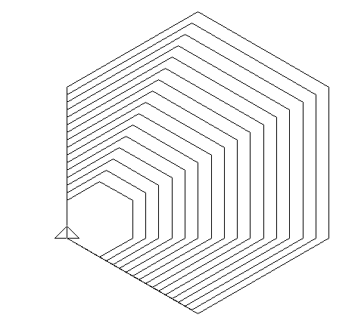
Zusatzaufgabe: wie sähe die Prozedur mit Iteration aus?
Lösungen:
- Um 10 Grad gedrehte Quadrate
to sq_circ
repeat 36 [rt 10 wait 20 square 100]
end

- 10 Quadrate in einem:
to square_ten
repeat 10 [square repcount * 10]
end
- obiges mit Rekursion
to square :length
if :length > 100 [stop]
repeat 4 [fd :length rt 90]
square :length + 10
end
- 6-Eck mit Rekursion:
to recht :length
if :length > 200 [stop]
repeat 6 [fd :length rt 60]
recht (:length + 10)
end

